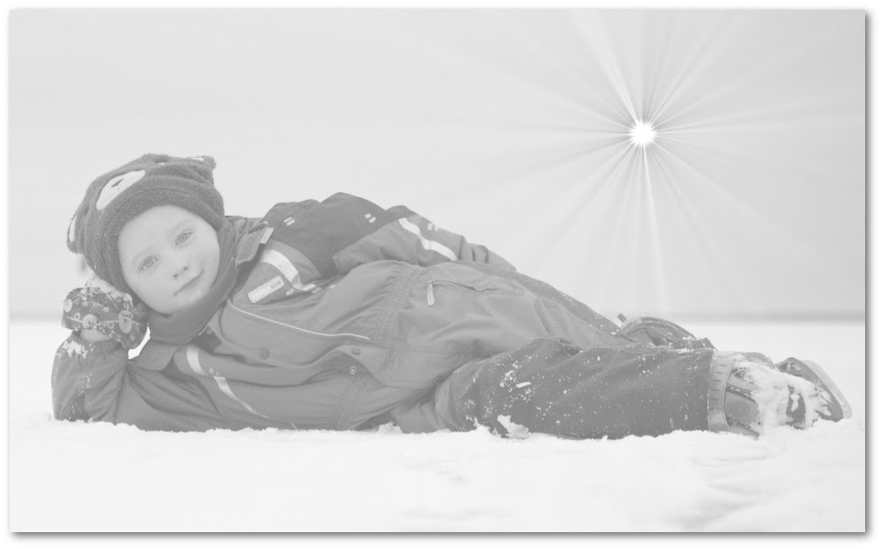 | Kallis sõber  Palun tule minu sünnipäevale  23. veebruaril kell 18.00 -20.30  HAPPYFLY BATUUDIKESKUSESSE  Vilde tee 150/ Vinkli tänav, 12618, Tallinn  http://www.happy-fly.ee/  Ootan Sind!  Laurits  Minu ema: 5060048 Minu isa: 5017615 reet.laidoja@gmail.com
Kallis sõber
Palun tule minu sünnipäevale
23. veebruaril kell 18.00 -20.30
HAPPYFLY BATUUDIKESKUSESSE
Vilde tee 150/ Vinkli tänav, 12618, Tallinn
http://www.happy-fly.ee/
Ootan Sind!
Laurits
Minu ema: 5060048 Minu isa: 5017615 reet.laidoja@gmail.com
Kallis sõber
Palun tule minu sünnipäevale
23. veebruaril kell 18.00 -20.30
HAPPYFLY BATUUDIKESKUSESSE
Vilde tee 150/ Vinkli tänav, 12618, Tallinn
http://www.happy-fly.ee/
Ootan Sind!
Laurits
Minu ema: 5060048 Minu isa: 5017615 reet.laidoja@gmail.com
Kallis sõber
Palun tule minu sünnipäevale
23. veebruaril kell 18.00 -20.30
HAPPYFLY BATUUDIKESKUSESSE
Vilde tee 150/ Vinkli tänav, 12618, Tallinn
http://www.happy-fly.ee/
Ootan Sind!
Laurits
Minu ema: 5060048 Minu isa: 5017615 reet.laidoja@gmail.com

